**ГВЭ – 12 по математике 2015г.**

1. Найдите значение выражения log2240 − log23,75.
2. На каждые 1000 лампочек в среднем приходится 2 бракованные. Какова вероятность купить исправную лампочку?
3. Найдите , если  и .
4. Туристическая фирма организует трёхдневные автобусные экскурсии. Стоимость экскурсии для одного человека составляет 2500 р. Группам предоставляются скидки: группе от 3 до 10 человек — 5%, группе более 10 человек — 10%. Сколько заплатит за экскурсию группа из 14 человек?
5. Найдите площадь трапеции *ABCD*, изображённой на клетчатой бумаге. Сторона клетки равна 1 см.

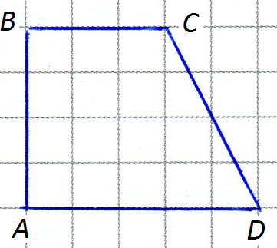

1. Клиент хочет арендовать автомобиль на сутки для поездки протяжённостью 300 км. В таблице приведены характеристики трёх автомобилей и стоимость их аренды.

|  |  |  |  |
| --- | --- | --- | --- |
| *Автомобиль* | *Топливо* | *Расход топлива,*  *л на 100 км* | *Арендная плата,*  *руб. за 1 сутки* |
| А | Дизельное | 5 | 3700 |
| Б | Бензин | 12 | 2600 |
| В | Газ | 15 | 2400 |

Помимо аренды клиент обязан оплатить топливо для автомобиля на всю поездку. Цена дизельного топлива — 19 рублей за литр, бензина — 25 рублей за литр, газа — 14 рублей за литр. Сколько рублей заплатит клиент за аренду и топливо, если выберет самый дешёвый вариант?

1. Найдите наименьшее значение функции  на отрезке [1;7].
2. В правильной четырёхугольной пирамиде боковое ребро равно 41, сторона основания равна . Найдите объём пирамиды.
3. Около шара, радиус которого равен 3, описан цилиндр. Найдите площадь боковой поверхности цилиндра.

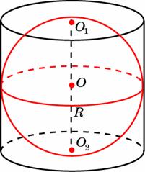

1. Решите неравенство: 